

クラスSNS 「melly」
教員用 遠隔授業での活用マニュアル

目次
1. はじめに 2
1.1 mellyとは 2
1.2 本マニュアルの位置づけ 3
2. mellyの利用方法 4
2.1.1. パソコンから利用する方法 4
2.1.2. スマートフォンから利用する方法 5
3. 遠隔授業の進め方 6
3.1 知識を伝える 6
3.1.1. 配信するURLの準備 6
3.1.2. URLを学生に知らせる 6
3.2 内容を深める 8
3.2.1. 学生同士の意見交換 8
3.2.2. 受講＋意見交換を受けて質問を受ける 9
3.3 課題を配信する 10
3.3.1. 課題の準備（配信予約を行う） 10
3.3.2. 提出された課題の確認 11
3.4 評価する 14
3.4.1. 評価を行う 14
3.4.2. 課題提出状況一覧表 14
4. ちょっとした便利機能 15
4.1 個別連絡 15

はじめに

mellyとは
mellyはクラスのコミュニケーションを円滑にし、より充実した授業を実現するための基盤ツールです。PCからでも、スマホアプリ(iOS / Android)からでも利用でき、主な機能は次の３つです。スマホアプリには、プッシュ通知が届くので、学生が教員からの連絡を見逃すことが減ります。

主な機能 | 概要
タイムライン | 科目ごとの掲示板。教員の発言が受講生全員に届き、受講生の発言も、ほかの受講生から参照できます。
個別連絡 | 学生と1対1でチャットを行える機能。ここでのやり取りは、他の受講生からは見えません。
課題 | 受講生にレポート課題を出し、集めるための機能。受講前に必要な資料を配布したり、受講終了後のコメントカードを集めることにも利用できます。

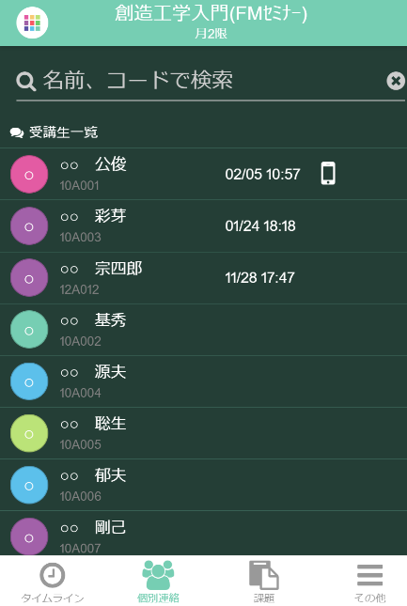
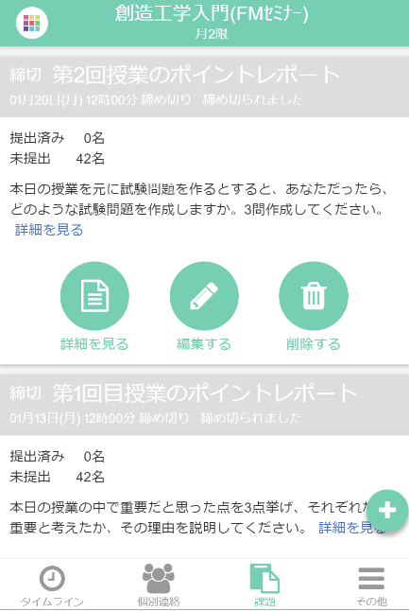
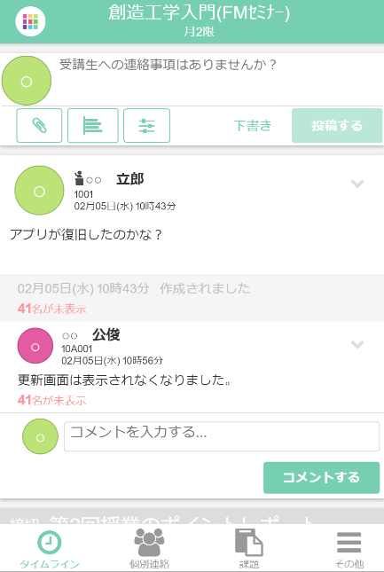
【課題】
【個別連絡】
【タイムライン】

本マニュアルの位置づけ
本マニュアルは、遠隔授業の流れに沿ってmellyの操作方法を具体的にお伝えするため、次のモデルケースに沿って作成しています。（「３．遠隔授業の進め方」参照）

＜モデルケース：毎回の授業＞
ステップ | 概要 | 目安
知識を 伝える | 授業はyoutubeの限定公開機能（録画）か、zoom（ライブ中継）で実施。 | 40-60分
内容を 深める | グループワーク＆質問タイムの設定。 | 20-40分
課題を 配信する | コメントカードを課題として配信＆学生が入力。 | 10分
評価する | コメントカードの内容をエクセルファイルの一覧表としてダウンロードし、授業理解度を評価。 | -

また、以上の流れの中で紹介しきれない個別連絡機能は、一番最後（「４．ちょっとした便利機能」）にまとめています。

※注意：メニュー位置は、画面サイズによって上に表示されたり下に表示されたりします。スマートフォンの画面サイズに最適化するための自動制御の仕組みであるため、不具合ではありません。
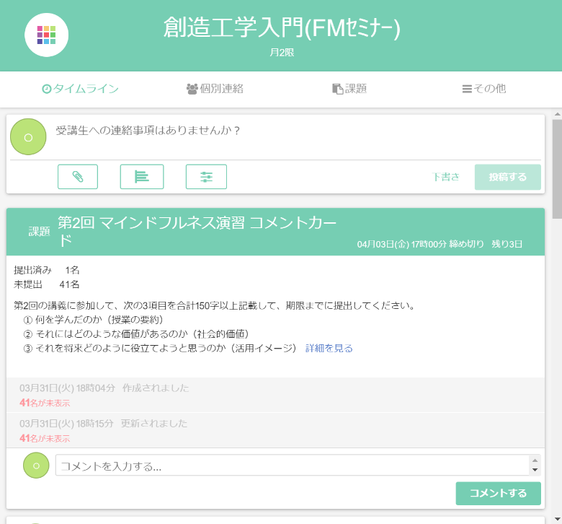
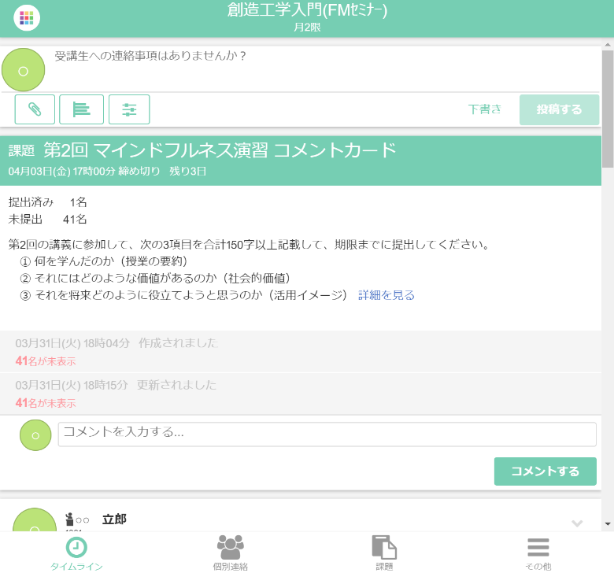
画面サイズに合わせた最適表示機能により、同じ画面でもメニューの表示位置が変わります。

mellyの利用方法

パソコンから利用する方法
教員は、主にパソコンからmellyを利用することとなります。パソコンから利用する際には、APortalの1メニューとして利用できます。

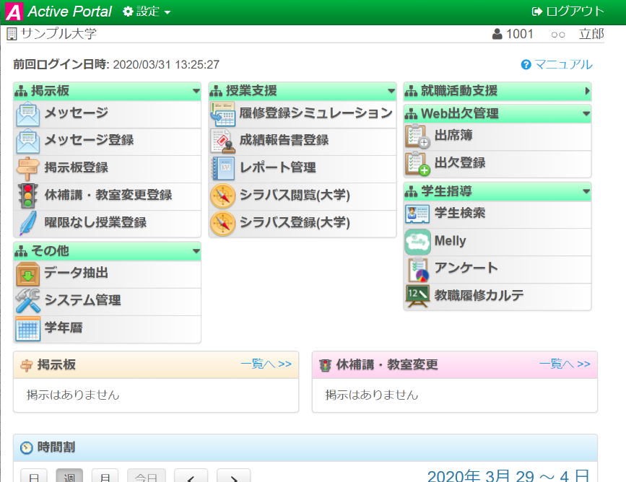 | - Aportalにログインします。  - メニュー「melly」をクリックすると、mellyの機能に入れます。
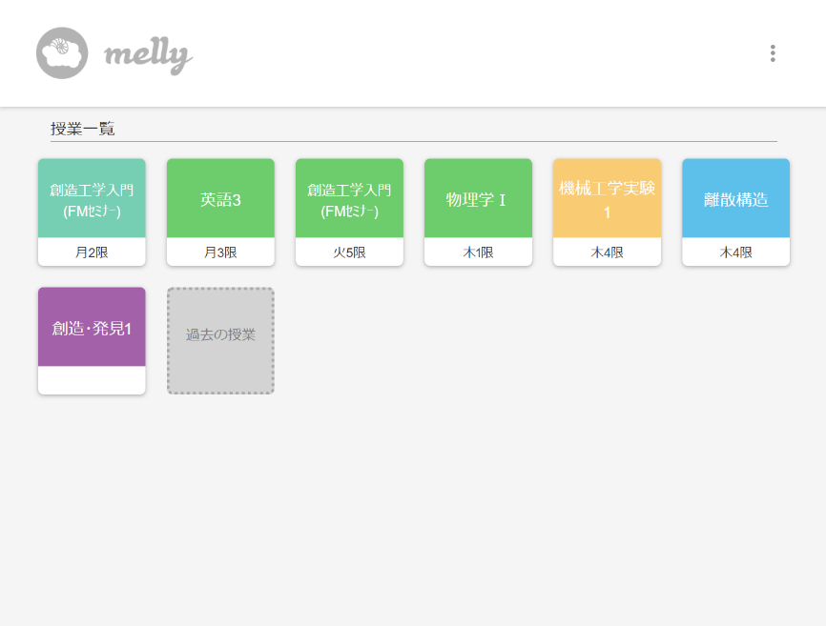 | - 左の画面がmellyの最初の画面です。並んでいるのが一つの科目で、科目をクリックすると、科目の中に入れます。

スマートフォンから利用する方法
次の流れに沿って、アプリをインストールし、初回ログインを行ってください。本操作は、初回の1度だけです。（2回目以降は、授業一覧画面からスタートします）

※学校コードは「◎◎」をご利用ください。
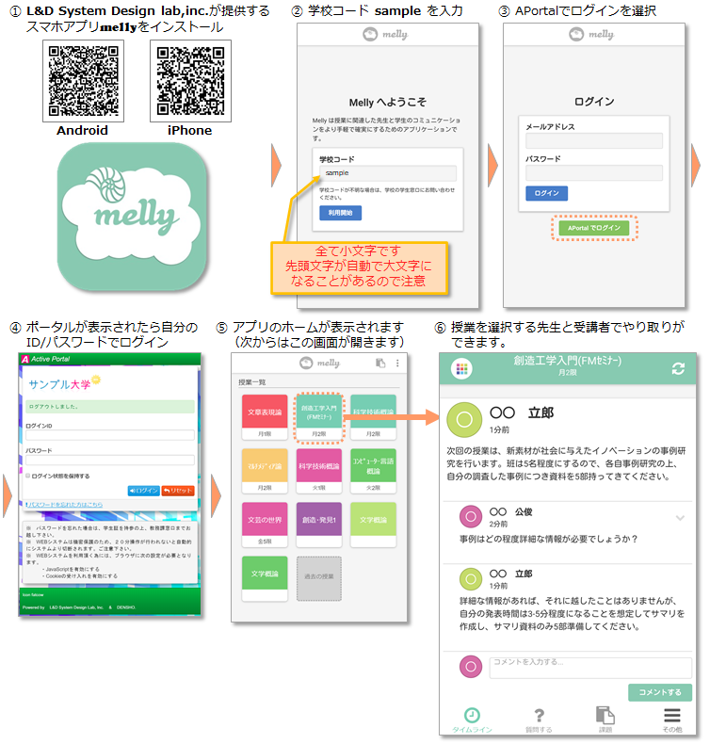

遠隔授業の進め方

知識を伝える

配信するURLの準備
知識を伝えるための手法としては、次の2つが考えられます。それぞれのツールの利用方法につきましては、それぞれのマニュアルをご参照ください。
手法 | 主な選択肢
録画したものを見せる | - パワーポイントなどでビデオを作成する  - Youtubeにアップロードし限定公開設定をする
ライブ中継する | - Zoomなどのオンライン会議ツールを準備する

以上、いずれかの方法で準備を進め、学生に知らせるURLを準備します。

URLを学生に知らせる
URLはmellyのタイムライン機能を利用して、学生に案内します。

次ページへ遷移 | - APortalからmellyの画面に入ります。  - 画面に入ったら、これから授業を行う科目をクリックします。
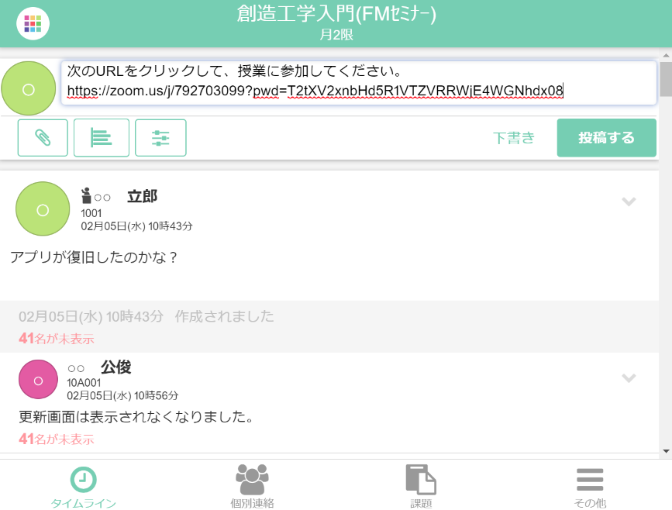 | - 画面一番上の入力欄に、学生へのメッセージと、URLを入れ、「投稿する」をクリック。  ※ 以上の操作で、学生のスマートフォンにお知らせが表示されます。  ※ お知らせを受けた学生は、スマートフォン、もしくは、パソコンから、URLへアクセスしてきます。
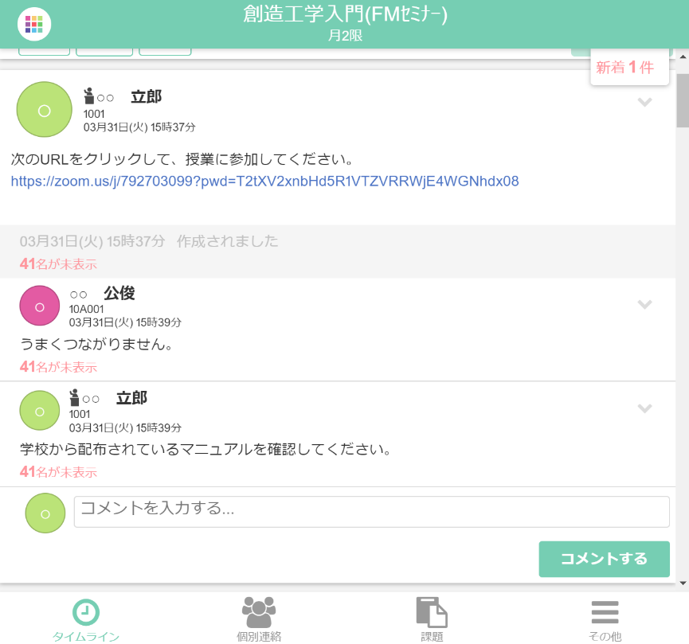 | ○ 教員からのメッセージをまだ読んでいない学生数を把握することができます。  →人数をクリックすると、見ていない学生の名簿が表示されます。尚、学生には未読者は表示されません。  ○ 学生から質問が来たら、こちらから回答することができます。

以上のやり取りを通じて、学生にURLを知らせ、授業をスタートします。

内容を深める

学生同士の意見交換
学生同士に意見交換させる方法は、様々ございますが、mellyもしくはzoomを利用すると、次のようなことができます。

 | 特徴
mellyのタイムライン  （チャットのみ） | - チャットのみのやり取りとなるため、全てのやり取りを教員が把握することができる。  - 匿名パネルを作成すると、学生同士が匿名でやり取りをすることもできる。（ほかの人の目を気にせずに発言をできる反面、場が荒れることもあります）
Zoomのブレイクアウトルーム  （ビデオ会議） | - 教員が受講生の接続状況を把握できる。  - 学生をグループ分けしてディスカッションさせることができる。  - 教員は学生の個別グループに入り、状況を確認することができる。

学生に意見交換を進めてもらうにあたって、知識を得ただけの段階で、他の学生がどのような考え方を持っているか、クリッカー機能でアンケートを取ってから、グループワークに入ってもらうことが考えられます。

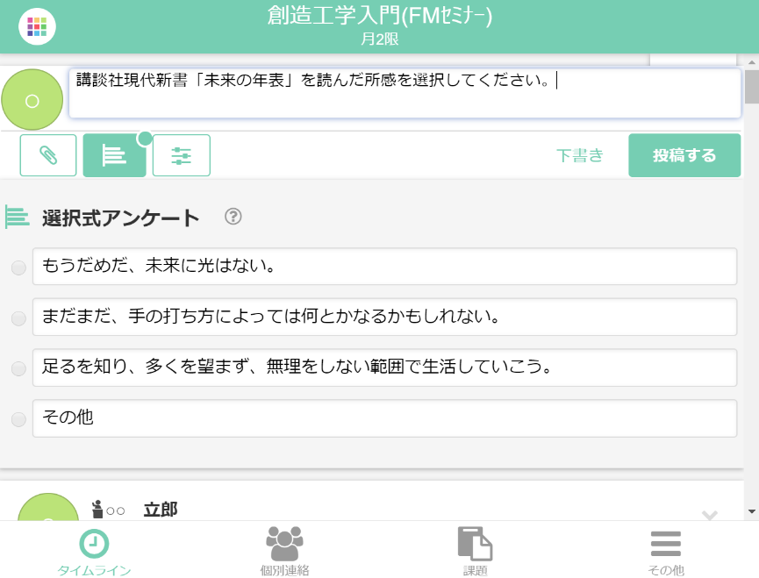 | - 「選択式アンケート」を押すと、アンケート作成ができる画面に切り替わります。  ○ 選択式アンケートは事前に作成をし、「下書き」として準備しておくことができます。  ※ 次ページへ続く
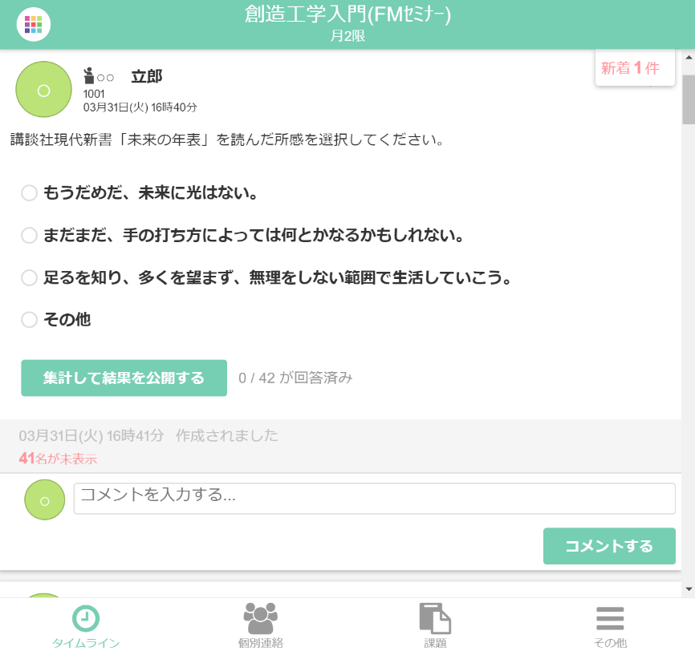 | ○ 選択式アンケートを配信した後は、教員が「集計して結果を公開する」ボタンを押すことで、学生に結果公開することができます。  ○ 回答者数を把握できます。  →匿名アンケートであるため、誰が回答していないかまでは把握できないようにしています。  ○ 学生に選択式アンケートに回答した後に、選択理由を記載してもらうことができます。学生に選択理由を書いてもらえると、議論が深まります。  →コメントには通常氏名が表示されますが、次に紹介する「匿名」機能と併用することで、学生から他人の目を気にすることなく意見を出してもらうことができます。

受講＋意見交換を受けて質問を受ける
質問は、タイムラインで受けることができます。

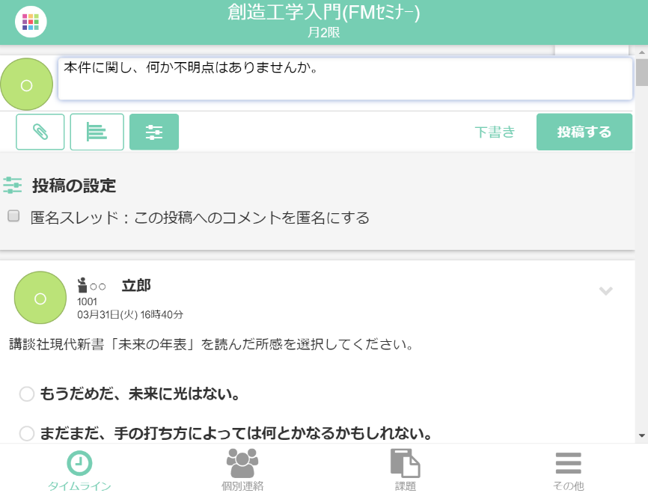 | - 教員が質問を受け付けるコメントを入力し、学生はこれに返信する形で、質問を行います。  ○ 質問をするとき、周りの学生の目を気にする学生が多い場合は、匿名で質問を出させることができます。  →  を押すと、「匿名スレッド」という選択肢が表示されます。  →「匿名スレッド」を選択して、コメントを配信すると、本スレッドに対する学生の返信は匿名になります。（通常のスレッドでは、返信学生の氏名が表示されます。）    ○ 匿名化する事で、返信内容が荒れることもあります。そのような場合はコメント右上の を押すことで、コメントを削除できます。（削除権限は教員のみにあります）

課題を配信する

課題の準備（配信予約を行う）
15回分のコメントカードを課題として作成し、配信予約を行います。一度、配信予約をしても、課題内容を変更することができます。
また、本機能を利用して、コメントカードに加え、評価に必要なレポート課題を配信、収集することができます。
尚、課題が配信されると、学生のスマートフォンにはお知らせが表示されます。課題がコメントカードの場合は、学生はその場でスマートフォンから記載及び提出を行うことができます。

 | - 「課題」ページに遷移します。
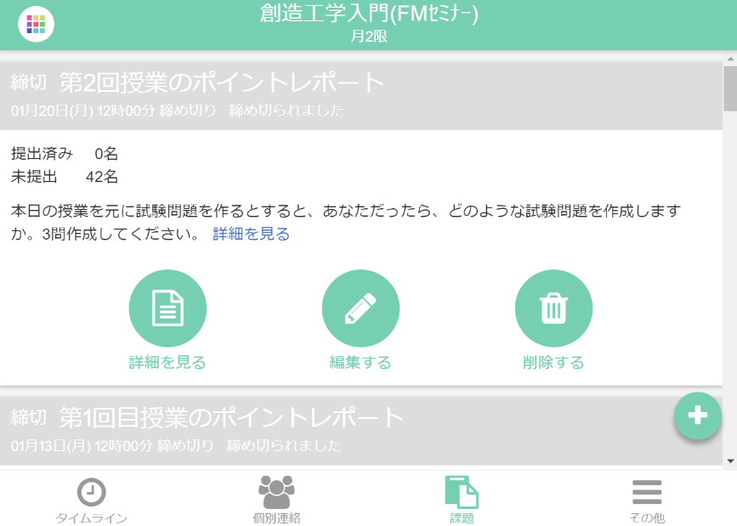 | - 新規に課題を作成するときは、「＋」ボタンを押します。
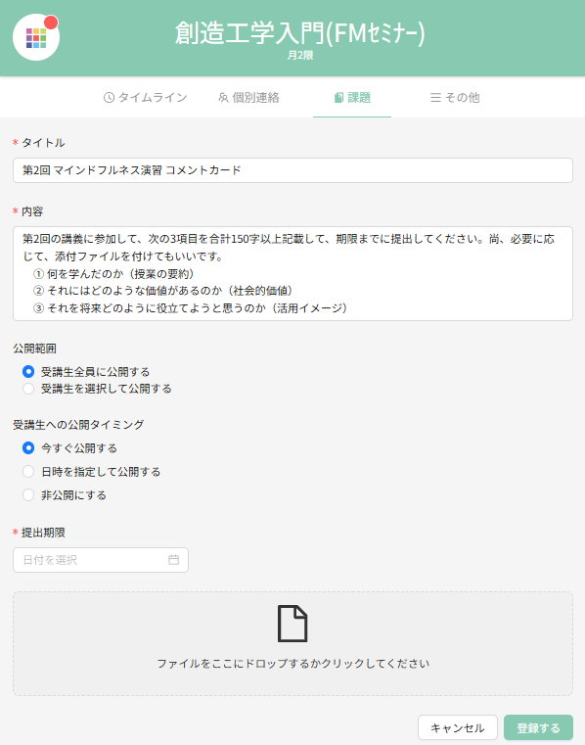 | - 画面に従って、必要事項を入力します。  ○ 学生がコメントを記載する画面では、自分が入力している文字数が表示されるため、最低文字数を指定することも効果的です。  →最低文字数に達していなくても、学生は提出を行えます。  ○ 必要に応じて添付ファイルを付けられます。  →タイトルを「第2回講義資料」とし、講義資料を配布する事にも利用できます。  - 準備ができたら、配信（予約）を行います。

提出された課題の確認
学生は提出期限まで課題を提出することができます。締め切りが来ると、学生からは提出ができなくなります。

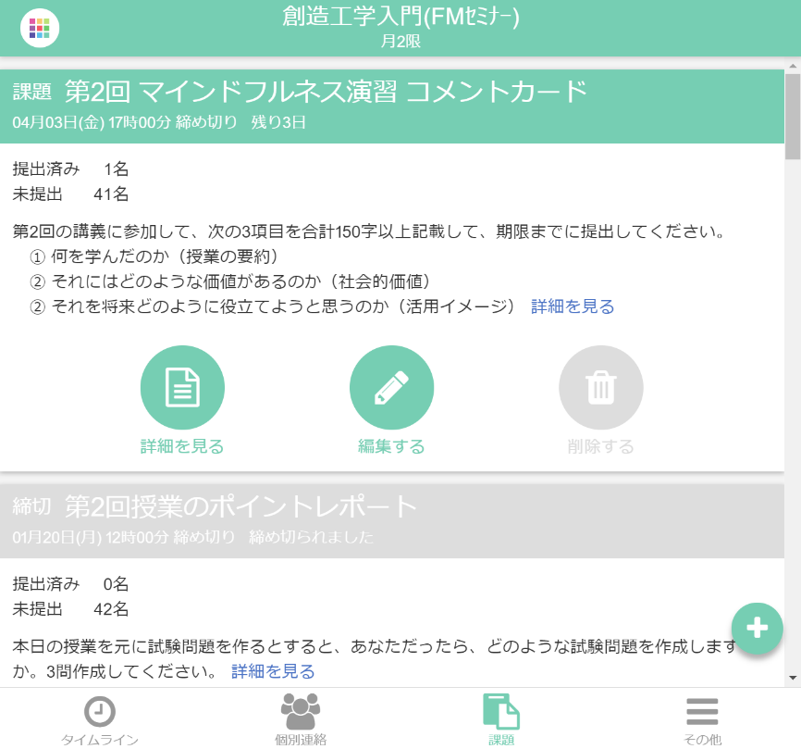  次ページへ遷移 | - 「詳細を見る」を押すと、提出状況を確認することができます。  〇 課題配信後も、課題内容を編集することができます。編集による学生へのお知らせは、配信されません。
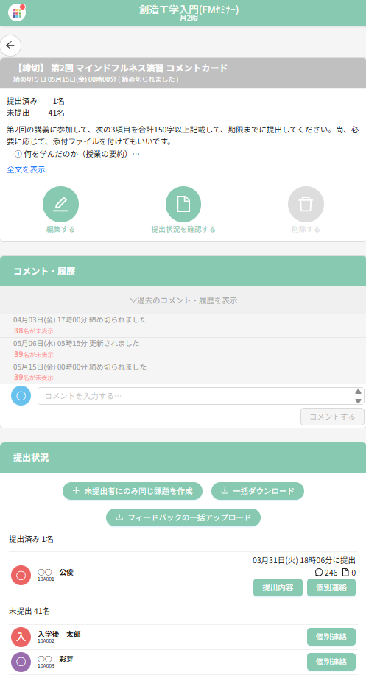 | 〇 課題が配信されると、課題に関する質問を受け付けられるよう、タイムラインにも課題配信のスレッドが作られます。タイムライン上にあるスレッドと同じ内容が、ここでも確認できます。  - 提出物をダウンロードできます。  →学生のコメントを一覧できるエクセルファイルと合わせて、学生の提出した添付ファイルがダウンロードされてきます。  〇 誰がいつ提出して、提出していないのか確認できます。  →コメントの文字数、添付ファイルの有無もステータスとして確認できます。

ダウンロードされるコメントを一覧できるエクセルファイルのイメージ
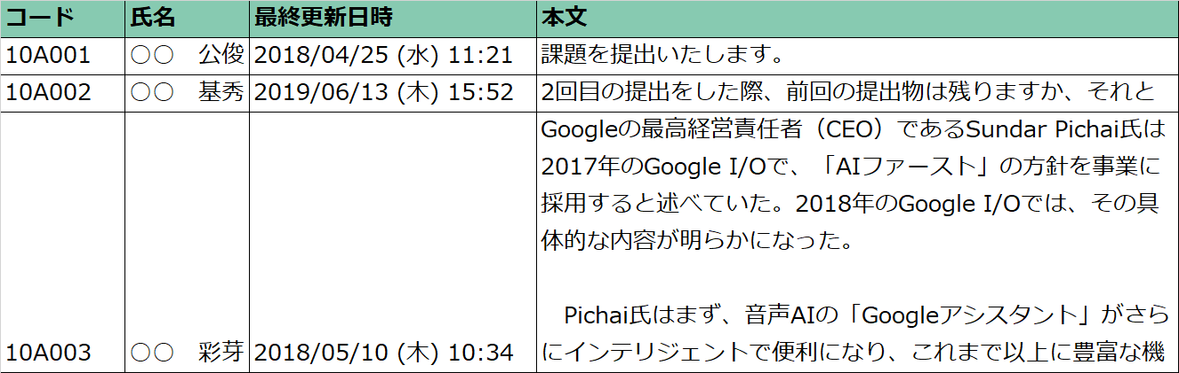

評価する

評価を行う
15回のコメントカードの内容及び、必要に応じて課したレポートの内容に応じて、評価を行います。

課題提出状況一覧表
15回のコメントカードの提出状況を毎回確認し、内容を評価・記録している場合は不要ですが、提出状況をまとめて取得する機能もございます。

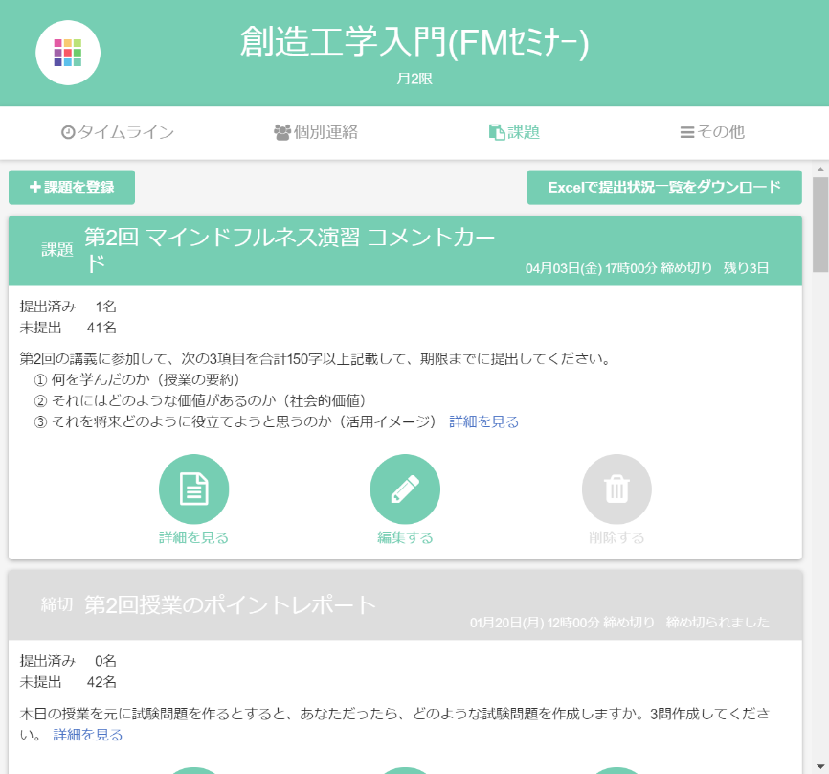 | - 「Excelで提出状況一覧をダウンロード」ボタンを押すと、Excelファイルをダウンロードできます。  ※ このボタンは、パソコンで開いたときのみ  表示されます。

ダウンロードできるExcel一覧表のイメージ
1行目に課題のタイトルが表示され、課題数に応じて横に伸びていきます。
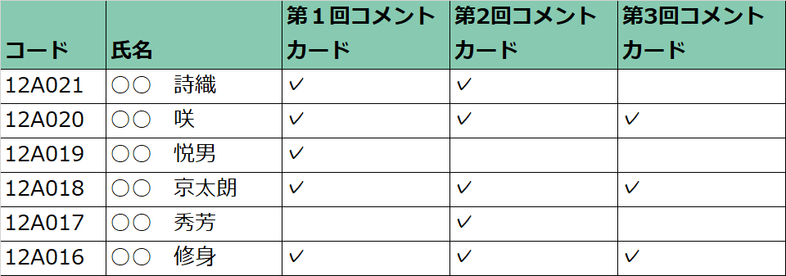

ちょっとした便利機能

個別連絡
個別連絡は、学生と1対1でチャットを行える機能です。ここでのやり取りは、他の学生からは見えません。（本機能には、タイムラインのように一度送ったメッセージを削除する機能はございません）
また、スマートフォンにアプリを入れると、学生からのメッセージがリアルタイムで届くので、ぜひご利用ください。

 | - 「個別連絡」を押す。
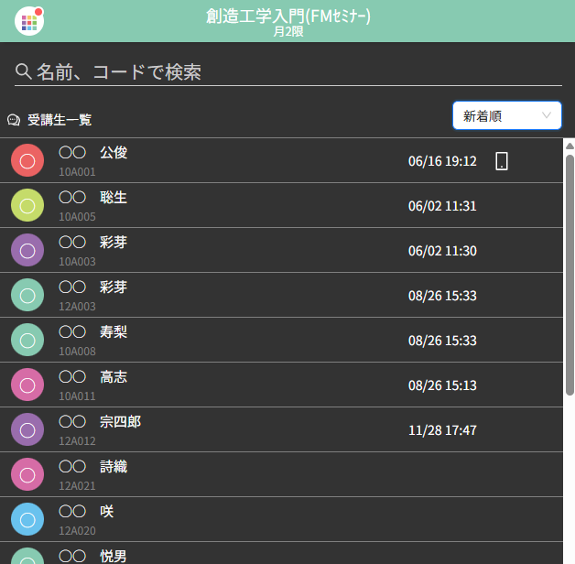 | - 受講生一覧が表示されます。  - 連絡を取りたい学生を押します。  〇 最終のやり取り日時及び、スマートフォンアプリを入れている場合には、”スマホマーク”が表示されます。  →スマホマークのある学生には、リアルタイムでプッシュ通知が届きます。（個別連絡機能以外についても同様）  〇 最後にやり取りをした学生を見つけやすくするため、より新しいやり取り履歴のある学生から順番に上から並びます。
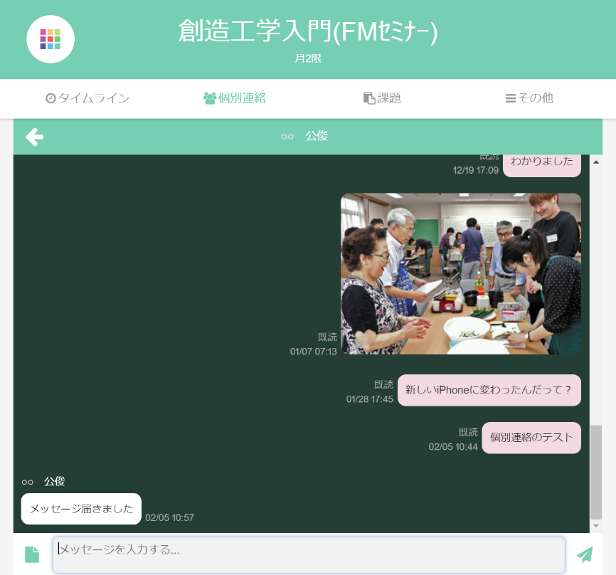 | 〇 日時は、メッセージを発信した日時。「既読」マークは、当該学生がメッセージを確認したことを意味しています。  →教員側からは、学生がメッセージを見たか見ていないか分かりますが、学生側からは、教員がメッセージを見ているか見ていないか分からない仕組みになっています。（学生画面には「既読」は表示されません。）    〇 を押すと添付ファイルを送ることができます。  〇 メッセージを入力して、送ることができます。



